**SURAT REKOMENDASI**

Yang bertandatangan dibawah ini:

Nama

Jabatan

NIP

**Hadi Teguh Yudistira, S.T., Ph.D.**

Ketua Jurusan Teknologi Produksi dan Industri

198709122019031012

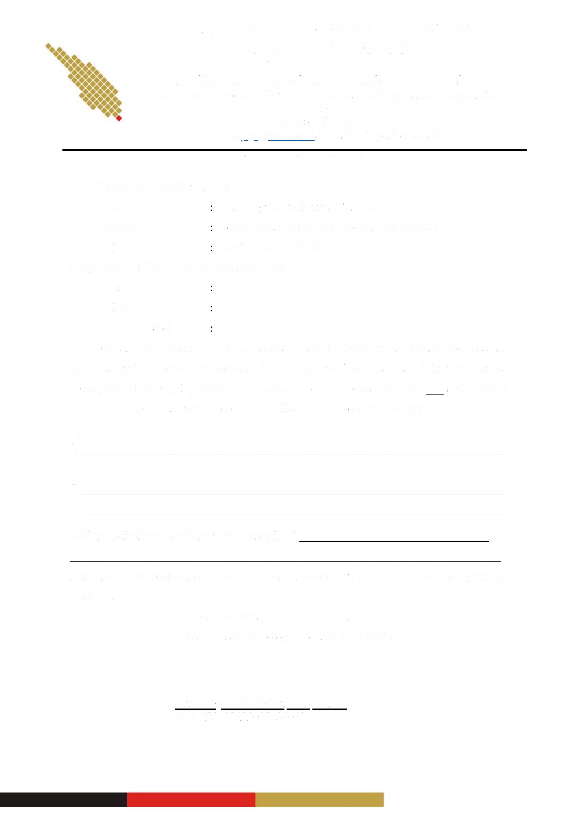

Dengan ini memberikan rekomendasi kepada: Nama

NIM

Program Studi

Yang bersangkutan benar merupakan mahasiswa Institut Teknologi Sumatera, dan berdasarkan dari hasil evaluasi pendidikan semester terakhir yang telah dilaksanakan, bahwa mahasiswa bersangkutan menempuh pendidikan semester _ dengan pencapaian IPK serta prestasi di bidang akademik dan non akademik yang telah di capai sebagai berikut :

1.

--------------------------------

2.

--------------------------------

3.

--------------------------------

4.

--------------------------------

5.

--------------------------------

**Sehingga direkomendasikan untuk mengikuti _**

Demikian surat rekomendasi ini dibuat dengan sebenamya dan dipergunakan sebagaimana mestinya.

Lampung Selatan, 20

------

Ketua Jurusan Teknologi Produksi dan Industri

**Hadi Teguh Yudistira, S.T., Ph.D.**

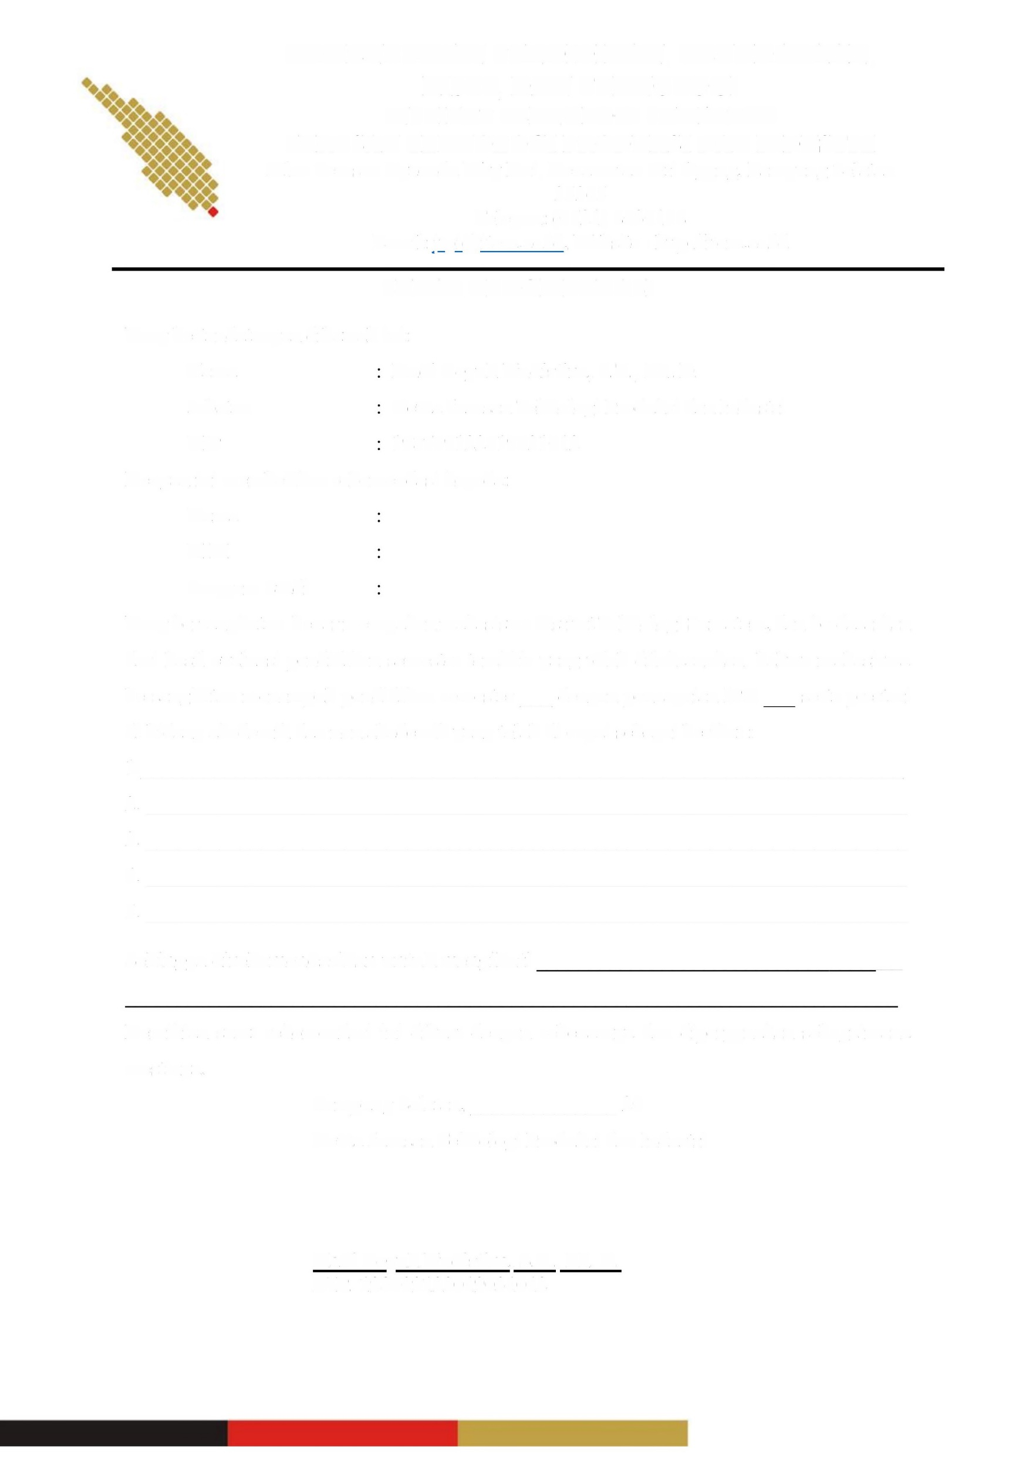**NIP.198709122019031012**

Lampiran

Perihal

: -

: Pengantar Rekomendasi Jurusan

Lampung Selatan, 13 Juni 2023

Yth. Ketua Jurusan Teknologi Produksi dan Industri

Institut Teknologi Sumatera

Dengan hormat,

Sehubungan dengan akan diadak:annya Program Merdeka Belajar Kampus Merdeka dengan ini menyatakan bahwa mahasiswa berikut benar mahasiswa Program Studi Teknik Informatika Jurusan Teknologi Produksi dan Industri, Sub Jurusan Teknik Elektro, Informatika dan Sistem Fisis, Institut Teknologi Sumatera (ITERA).

Nama : Merysah

NIM : 120140180

Program Studi : Teknik Informatika

Semester : 6

IPK : 3.49

dengan ini kami memohon kepada ketua Jurusan Teknologi Produksi dan Industri, Sub Jurusan Teknik Elektro, lnformatika dan Sistem Fisis, lnstitut Teknologi Sumatera (ITERA) untuk dibuatkannya surat rekomendasi dari jurusan untuk mahasiswa tersebut yang akan mengikuti Program Merdeka Belajar Magang dan Studi Independen Bersertifikat (MSIB).

Demikian Surat Pengantar ini kami buat, atas perhatian dan kerjasamannya kami ucapkan terimakasih.

Koordinator Program Studi

Andika Setiawan, S.Kom., M.Cs.

NIP. 199111272022031007



**FORM PENGAJUAN SURAT REKOMENDASI**

Nama Lengkap : Merysah

NIM : 120140180

Program Studi : Teknik Informatika

No. Telepon/HP : 082281194490

Email : merysah.120140180@student.itera.ac.id

Prestasi bidang Akademik : -

& Non Ak:ademik yang

Pernah dicapai

Program yang akan diikuti : Kampus Merdeka Magang dan Studi Independen Bersertifikat

Sebagai bahan pertimbangan, saya lampirkan persyaratan yang ditetapkan :

1. Surat pengantar dari program studi;

2. Transkrip Nilai

Lampung Selatan, 13 Juni 2023

Mengetahui,

Dosen Wali Mahasiswa Ybs,

[Andre Febrianto S.Kom., M.Eng](http://if.itera.ac.id/dosen-andre-febrianto/) Merysah

NRK. 198602142019031008 NIM. 120140180

